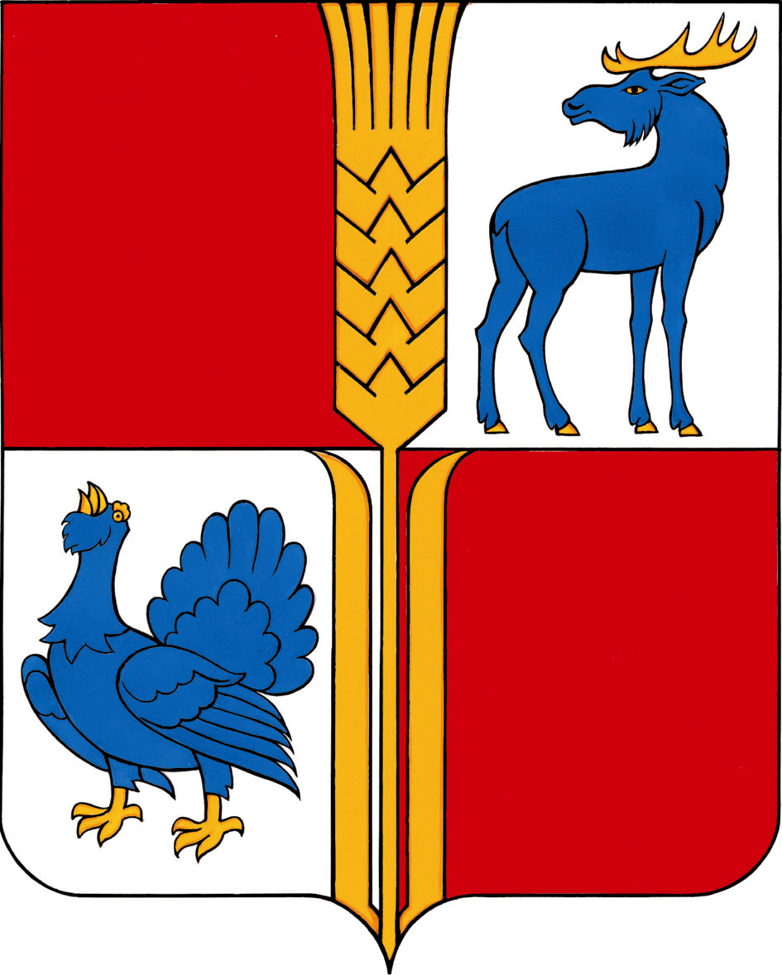
АДМИНИСТРАЦИЯ
муниципального района
Исаклинский
Самарской области
ПОСТАНОВЛЕНИЕ
11.03.2020 № 200
с.Исаклы

«О внесении изменений в постановление Администрации
муниципального района Исаклинский № 986 от 15.11.2018г.
«О разработке муниципальной программы
«Повышение эффективности использования
и распоряжения муниципальным имуществом и
земельными участками на территории муниципального
района Исаклинский Самарской области на 2019-2024 годы».

В целях повышения эффективности учета, управления, использования и распоряжения муниципальным имуществом, Администрация муниципального района Исаклинский
ПОСТАНОВЛЯЕТ:
1. Внести в постановление Администрации муниципального района Исаклинский от 15.11.2018г № 986 «Об утверждении муниципальной программы
«Повышение эффективности использования и распоряжения муниципальным имуществом и земельными участками на территории муниципального района Исаклинский Самарской области на 2019-2024 годы» следующие изменения:
1.1. В паспорте муниципальной программы «Повышение эффективности использования и распоряжения муниципальным имуществом и земельными участками на территории муниципального района Исаклинский Самарской области на 2019-2024 годы» (далее – муниципальная программа) раздел «Объемы и источники финансирования программы» изложить в следующей редакции:
«Общий объем средств на реализацию программы составляет- 21486,66 тыс. рублей, в том числе по годам:
2019 год – 3717,12 тыс. рублей;
2020 год – 3996,54 тыс. рублей;
2021 год – 3378,00 тыс. рублей;
2022 год – 3465,00 тыс. рублей;
2023 год – 3465,00 тыс.рублей;
2024 год – 3465,00 тыс.рублей.
Из них:
за счет средств бюджета района – 21486,66 тыс. рублей, в том числе по годам:
2019 год – 3717,12 тыс. рублей;
2020 год – 3996,54 тыс. рублей;
2021 год – 3378,00 тыс. рублей;
2022 год – 3465,00 тыс. рублей;
2023 год – 3465,00 тыс.рублей;
2024 год – 3465,00 тыс.рублей.
1.2. Приложение 3 к муниципальной программе изложить в редакции согласно приложению к настоящему постановлению.
2. Контроль за выполнением настоящего постановления возложить на руководителя Комитета по управлению муниципальным имуществом администрации муниципального района Исаклинский Британ Л.Л.
3. Опубликовать настоящее постановление в газете «Исаклинские вести» и разместить на официальном сайте Администрации муниципального района Исаклинский.
4. Настоящее постановление вступает в силу со дня его официального опубликования.

И.о.Главы муниципального
района Исаклинский А.П. Иванов

Приложение № 3
к муниципальной программе «Повышение эффективности
использования и распоряжения муниципальным
имуществом и земельными участками на территории
муниципального района Исаклинский Самарской области
на 2019-2024 годы»

Перечень мероприятий муниципальной программы «Повышение эффективности использования и распоряжения муниципальным имуществом и земельными участками на территории муниципального района Исаклинский Самарской области на 2019-2024 годы»
N п/п | Наименование мероприятия | Ответственный исполнитель (соисполнитель), участник | Срок реализации, годы | Объем финансирования по годам, тыс. рублей |  |  |  |  |  |  | Показатель (индикатор), характеризующий выполнение соответствующего мероприятия (мероприятий), ожидаемый результат реализации мероприятия (мероприятий)
 |  |  |  | 2019 | 2020 | 2021 | 2022 | 2023 | 2024 | Всего
1 | 2 | 3 | 4 | 5 | 6 | 7 | 8 | 9 | 10 | 11 | 12
Цель: Эффективное управление муниципальной собственностью и земельными участками
Задача: Совершенствование системы учета объектов муниципальной собственности, полная инвентаризация объектов муниципальной собственности, оформление прав на них и осуществление полномочий по вовлечению объектов муниципальной собственности в хозяйственный оборот
1 | Проведение инвентаризации муниципального недвижимого имущества и оформление права собственности м. р. Исаклинский | КУМИ | 2019-2024 | 315,46 | 147,2 | 200,0 | 200,0 | 200,0 | 200,0 | 1262,6 | Постановка на кадастровый учет земельных участков и оформление права собственности (пользование) на них;  Пополнение бюджета муниципального района Исаклинский от использования муниципального имущества и земельных участков
2 | Постановка на кадастровый учет земельных участков для многодетных | КУМИ | 2019-2024 | 0,0 | 19,34 | 0,0 | 0,0 | 0,0 | 0,0 | 19,34
3 | Приобретение програмного комплекса для электронного взаимодействия с Росреестром | КУМИ | 2019-2024 | 0,0 | 35,8 | 0,0 | 0,0 | 0,0 | 0,0 | 35,8
Задача: Обеспечение эффективности, а также рационального использования, управления и распоряжения имуществом, включая земельные участки, находящимся в собственности муниципального района Исаклинский, в соответствии с действующим законодательством и в порядке, установленном решениями органа местного самоуправления
4 | Приобретение основных средств для муниципальных нужд | КУМИ | 2019-2024 | Расходы в рамках текущей деятельности | Расходы в рамках текущей деятельности | Расходы в рамках текущей деятельности | Расходы в рамках текущей деятельности | Расходы в рамках текущей деятельности | Расходы в рамках текущей деятельности | Расходы в рамках текущей деятельности
5 | Проведение работ по содержанию муниципального имущества (взносы на кап.ремонт) | КУМИ | 2019-2024 | 17,04 | 12,0 | 12,0 | 12,0 | 12,0 | 12,0 | 77,04
Задача: Реализация на основе действующего законодательства единой государственной политики по приватизации государственного и муниципального имущества, включая земельные участки, на которых расположены объекты недвижимости.
6 | Осуществление рыночной оценки стоимости муниципального имущества и права на заключение договоров аренды на земельные участки, заключение договоров купли-продажи на нежилые помещения, земельные участки | КУМИ | 2019-2024 | 129,5 | 50,0 | 60,0 | 60,0 | 60,0 | 60,0 | 419,5 | Исполнение прогнозного плана приватизации,увеличение доходов от использования имущества
7 | Уплата прочих налогов | КУМИ | 2019-2024 | 150,0 | 800,0 | 150,0 | 150,0 | 150,0 | 150,0 | 1550,0
Задача: Защита в соответствии с действующим законодательством имущественных интересов муниципального района Исаклинский
8 | Проведение работ, связанных с разграничением государственной собственности на землю | КУМИ | 2019-2024 | Расходы в рамках текущей деятельности | Расходы в рамках текущей деятельности | Расходы в рамках текущей деятельности | Расходы в рамках текущей деятельности | Расходы в рамках текущей деятельности | Расходы в рамках текущей деятельности | Расходы в рамках текущей деятельности

